
МИНОБРНАУКИ РОССИИ
Федеральное государственное бюджетное образовательное учреждение
высшего образования
«МИРЭА – Российский технологический университет»

РТУ МИРЭА

Институт искусственного интеллекта

Кафедра автоматических систем

Отчёт по ОЗНАКОМИТЕЛЬНОЙ практике

Ознакомительная практика

приказ Университета о направлении на практику
от «09» февраля 2026 г. № 979-С

Отчёт представлен к
рассмотрению:
Студент группы КВБО-11-25 «____» ________2026г. Шапаренко Ф.А.
(подпись и расшифровка
подписи)
Отчёт
допущен к защите:

Руководитель практики
от кафедры «____» ________2026г. Новоженин.М.Б.
(подпись и расшифровка
подписи)

Москва 2026

МИНОБРНАУКИ РОССИИ
Федеральное государственное бюджетное образовательное учреждение
высшего образования
«МИРЭА – Российский технологический университет»

РТУ МИРЭА

Институт искусственного интеллекта
Кафедра автоматических систем

индивидуальное задание
на ОЗНАКОМИТЕЛЬную практику

Ознакомительная практика

студенту I курса группы КВБО-11-25 Шапаренко Фёдору Александровичу
Место и время практики: кафедра автоматических систем, учебные лаборатории, второй учебный семестр.
Должность на практике: практикант.
1. Целевая установка:
Закрепление, расширение и систематизация теоретических знаний, полученных при изучении специальных дисциплин, а также и приобретение практических навыков на основе изучения деятельности конкретной организации.
2. Содержание практики:
2.1 Ознакомиться со спецификой функционирования университета, его структурой, работой различных подразделений.
2.2 Изучить предложенный теоретический материал.
2.3 Практически выполнить дополнительное индивидуальное задание.
3. Дополнительное задание:
3.1 Изучить цифровые технологии, применяющиеся для разработки систем интеллектуального управления и обработки информации.
3.2 Практически освоить технологии интеллектуального управления и обработки информации, применяющиеся для анализа и семантического представления текстовых данных на основе линейных (LSA) и нелинейных (BERT) моделей.
3. Организационно-методические указания:
Своевременно прибыть на место практики, соблюдать внутренний распорядок, выполнять требования охраны труда, пожарной безопасности и режима рабочего дня, действующие в учреждении.

Руководитель практики от кафедры
«12» февраля 2026 г. __________Новоженин М.Б.
Задание получил:
«12» февраля 2026 г. __________ Шапаренко Ф.А.
СОГЛАСОВАНО:
Заведующий кафедрой
«12» февраля 2026 г. __________ Лютов А.Г.

Проведенные инструктажи:
Охрана труда: «12» февраля 2026 г.
Инструктирующий | _____________ Новоженин М.Б. к.т.н, доцент  (подпись) (расшифровка, должность)
Инструктируемый | _____________ Шапаренко Ф.А.  (подпись) (расшифровка)
Техника безопасности: «12» февраля 2026 г.
Инструктирующий | _____________ Новоженин М.Б. , к.т.н, доцент  (подпись) (расшифровка, должность)
Инструктируемый | _____________ Шапаренко Ф.А.  (подпись) (расшифровка)
Пожарная безопасность: «12» февраля 2026 г.
Инструктирующий | _____________ Новоженин М.Б. , к.т.н, доцент  (подпись) (расшифровка, должность)
Инструктируемый | _____________ Шапаренко Ф.А.  (подпись) (расшифровка)
_____________________: «____»______________20_____г.
Инструктирующий | _____________ ___________________________  (подпись) (расшифровка, должность)
Инструктируемый | _____________ ___________________________  (подпись) (расшифровка)

С правилами внутреннего распорядка ознакомлен «12» февраля 2026 г.

_____________ Шапаренко Ф.А.
(подпись) (расшифровка)


МИНОБРНАУКИ РОССИИ
Федеральное государственное бюджетное образовательное учреждение
высшего образования
«МИРЭА – Российский технологический университет»

РТУ МИРЭА

Институт искусственного интеллекта
Кафедра автоматических систем

Рабочий график проведения
ОЗНАКОМИТЕЛЬной практики
студента Шапаренко Фёдора Александровича I курса группы КВБО-11-25 очной формы обучения, обучающегося по направлению подготовки 09.03.01 «Информатика и вычислительная техника», профиль «Интеллектуальные системы управления и обработки информации».

Неделя | Сроки выполнения | Этап | Отметка о выполнении
1 | 15.02.2026 | Получение индивидуального задания
 | 15.02.2026 | Инструктаж по охране труда, технике безопасности, пожарной безопасности, а также ознакомление с правилами внутреннего распорядка РТУ-МИРЭА
2-3 | 17.02.2026-26.02.2026 | Ознакомление с общей структурой РТУ-МИРЭА и Института искусственного интеллекта
4 | 27.02.2026-05.03.2026 | Изучение опыта работы кафедры «Автоматических систем» РТУ-МИРЭА
5-7 | 06.03.2026-26.03.2026 | Изучение цифровых технологий, применяющихся для разработки систем интеллектуального управления и обработки информации
8-14 | 27.03.2026-  14.05.2026 | Практическое освоение технологий интеллектуального управления и обработки информации, применяющихся для анализа и семантического представления текстовых данных на основе линейных (LSA) и нелинейных (BERT) моделей.
15 | 15.05.2026-21.05.2026 | Оформление отчёта по практике
16 | 22.05.2026-  31.05.2026 | Защита отчёта по практике

Руководитель практики от  кафедры | ____________________ | Новоженин М. Б.
Обучающийся | ____________________ | Шапаренко Ф.А.

Согласовано:
Заведующий кафедрой  автоматических систем | ____________________ | Лютов А.Г.
СОДЕРЖАНИЕ
ВВЕДЕНИЕ 3
1 РТУ МИРЭА 5
1.1 Характеристика РТУ МИРЭА и кафедры автоматических систем 5
2 Теоретическое введение 7
2.1 Векторное представление текста как задача 7
2.2 Латентно-семантический анализ (LSA) 7
2.3 Модели на основе архитектуры Transformer 8
3 Обзор источников 9
4 Математическое описание моделей 10
4.1 Латентно-семантический анализ (LSA) 10
4.2 Модель all-MiniLM-L6-v2 11
5 Методология численного эксперимента 13
5.1 Цель эксперимента 13
5.2 Спецификация моделей 13
5.3 Датасеты 13
5.4 Интринсивные метрики 14
5.5 Экстринсивные метрики 15
6 Обсуждение результатов 17
ЗАКЛЮЧЕНИЕ 20
СПИСОК ИСПОЛЬЗОВАННЫХ ИСТОЧНИКОВ 21
ВВЕДЕНИЕ
В задачах обработки естественного языка существуют два принципиально разных подхода к представлению смысла текста. Первый — латентно-семантический анализ (LSA), основанный на сингулярном разложении (SVD) терм-документной матрицы. Второй — модель на основе архитектуры трансформера (sentence-transformer all-MiniLM-L6-v2, далее — MiniLM), использующая механизм самовнимания. Переход между ними — это не просто смена инструмента, а переход от линейных матричных преобразований к нелинейным, что принципиально меняет алгебраические свойства получаемых векторных пространств.
Главным ограничением LSA является то, что вектор текста в этой модели вычисляется как линейная сумма векторов входящих в него слов. Такой подход игнорирует контекст, что приводит к проблеме полисемии: многозначные слова получают один фиксированный вектор независимо от окружения. Таким образом, LSA эффективно справляется с задачами тематического поиска, но не позволяет точно передать семантику там, где контекст принципиален.
Отличие MiniLM от LSA заключается в динамическом вычислении векторов слов: модель учитывает левый и правый контекст каждого слова, что позволяет корректно обрабатывать контекстно-зависимые явления — полисемию, отрицание и синтаксические зависимости. Это достигается за счёт механизма самовнимания, итеративно применяемого в 6 слоях MiniLM: на каждом слое вектор слова обновляется с учётом окружения. В результате векторное пространство MiniLM строится через последовательные нелинейные преобразования — что принципиально отличает его от линейного пространства LSA.
Цель настоящей работы — выявить математические основы семантической обработки текста путём сравнения алгебраических свойств векторных пространств линейной (LSA) и нелинейной (MiniLM) моделей. Сравнение проводится на основе численного эксперимента; основными метриками служат STS ρ, ARI, isotropy score (IS), effective rank (ER) и participation ratio (PR). Предполагается, что полученные результаты позволят показать связь между алгебраическими свойствами и качеством моделей: LSA будет конкурентоспособным при ограниченных вычислительных ресурсах, тогда как MiniLM будет демонстрировать преимущество в задачах, требующих учёта контекста.

1 РТУ МИРЭА
1.1 Характеристика РТУ МИРЭА и кафедры автоматических систем
РТУ МИРЭА (Российский технологический университет) — технический университет, осуществляющий подготовку кадров для наукоёмких отраслей в области информационных технологий, автоматизации, робототехники, искусственного интеллекта, кибербезопасности и электроники. Университет ведёт историю от Московского института радиотехники, электроники и автоматики (МИРЭА), основанного в 1947 году; в 2015 году в результате реорганизации был образован Российский технологический университет. Образовательная модель строится на системе «вуз — базовая кафедра — базовое предприятие»: более 50 базовых кафедр при научно-исследовательских институтах РАН и высокотехнологичных корпорациях обеспечивают практическую составляющую подготовки и быструю адаптацию выпускников к производственным условиям.
Университет включает специализированные институты — Институт информационных технологий, Институт искусственного интеллекта, Институт кибербезопасности и цифровых технологий, Институт радиоэлектроники и информатики, Институт тонких химических технологий им. М.В. Ломоносова и другие, — а также мегалаборатории, технопарки и центры компетенций. Образовательная деятельность охватывает все уровни подготовки: от довузовского обучения до аспирантуры.
Институт искусственного интеллекта — одно из ключевых подразделений РТУ МИРЭА, преемник факультета кибернетики (переименован в 1983 году), преобразованного в Институт кибернетики в 2014 году и получившего современное название в 2021 году. В составе Института действует кафедра автоматических систем, обеспечивающая подготовку в области теории управления, систем реального времени и методов искусственного интеллекта. Кафедра также ведёт исследования по управлению сложными динамическими объектами, адаптивным системам и интеллектуальной диагностике.
Таким образом, РТУ МИРЭА и кафедра автоматических систем представляют собой развитую научно-образовательную среду, объединяющую классическую инженерную подготовку, фундаментальную науку и современные интеллектуальные технологии.
2 Теоретическое введение
2.1 Векторное представление текста как задача
Обработка естественного языка опирается на перевод текста в числовую форму, пригодную для вычислений. Базовым способом такого перевода служит векторное представление: каждому слову, предложению или документу ставится в соответствие вектор в пространстве признаков, а близость текстов по смыслу выражается через геометрическую близость соответствующих векторов. От того, как именно строится это пространство, зависит, какие свойства языка модель способна уловить — тематику, синтаксис, контекст или многозначность слов. В настоящей работе рассматриваются два принципиально разных подхода к построению такого пространства: линейная модель латентно-семантического анализа (LSA) и нелинейная модель-трансформер all-MiniLM-L6-v2.
2.2 Латентно-семантический анализ (LSA)
Латентно-семантический анализ был предложен в работе Деервестера и соавторов [1] как метод индексирования и поиска текстов, устойчивый к синонимии и многозначности. В основе метода лежит построение терм-документной матрицы, в которой строкам соответствуют слова, а столбцам — документы, а к значениям частот применяется взвешивание TF-IDF. К этой матрице применяется сингулярное разложение (SVD), выделяющее ограниченное число латентных тем; сохранение только наибольших сингулярных значений даёт приближение матрицы пониженного ранга, в котором подавляется шум и обобщаются скрытые семантические связи между словами. Дальнейшее развитие метода показало его применимость к анализу и визуализации смысловой структуры текстов [2], а вероятностное обобщение идеи латентных тем было предложено в виде вероятностного латентно-семантического анализа (pLSA) [5], где скрытые темы трактуются как латентные переменные статистической модели.
Ключевая особенность LSA состоит в том, что итоговый вектор текста является результатом цепочки линейных преобразований и фактически представляет собой взвешенную сумму векторов входящих в него слов. Модель работает по принципу «мешка слов»: порядок слов и синтаксические связи игнорируются. Как следствие, многозначное слово получает единственный фиксированный вектор независимо от контекста, что ограничивает точность модели в задачах, где смысл определяется окружением слова.
2.3 Модели на основе архитектуры Transformer
Альтернативный подход возник с появлением архитектуры Transformer, предложенной в работе «Attention Is All You Need» [3]. Её центральным элементом является механизм самовнимания (self-attention), который позволяет при вычислении вектора каждого слова учитывать все остальные слова последовательности с разными весами. В отличие от LSA, представление слова здесь вычисляется динамически и зависит от контекста, а нелинейные функции активации внутри слоёв дают модели возможность улавливать сложные зависимости, недоступные линейным методам. На этой архитектуре построена модель BERT [4], которая за счёт двунаправленного предобучения формирует контекстно-зависимые представления слов: одно и то же слово в разных предложениях получает разные векторы. Роль двунаправленности при предобучении языковых моделей и её влияние на качество представлений исследуются, в частности, в работе [6].
Используемая в настоящей работе модель all-MiniLM-L6-v2 относится к семейству sentence-transformer и представляет собой компактный шестислойный трансформер, выдающий векторы предложений фиксированной размерности. Она наследует свойство контекстной зависимости представлений, что и обусловливает интерес к сравнению её векторного пространства с линейным пространством LSA.
3 Обзор источников
Привлечённые источники можно разделить на две группы, соответствующие двум сравниваемым подходам: работы по латентно-семантическому анализу и работы по архитектуре Transformer и контекстным представлениям.
Первую группу образуют основополагающие работы по LSA. В статье Деервестера и соавторов [1] метод латентно-семантического индексирования был впервые описан как способ преодоления синонимии и многозначности при информационном поиске; эта работа задаёт математическую основу LSA, используемую в настоящем исследовании. Работа Ландауэра и соавторов [2] демонстрирует применение LSA к анализу и визуализации смысловой структуры текста и подтверждает применимость метода за пределами задачи поиска. Работа Хофмана [5] предлагает вероятностное обобщение латентно-семантического анализа (pLSA), что показывает направление развития линейного подхода в сторону статистических моделей скрытых тем.
Вторую группу образуют работы по трансформерам и контекстным эмбеддингам. Статья Васвани и соавторов [3] вводит архитектуру Transformer и механизм масштабированного скалярного внимания, лежащий в основе модели MiniLM. Работа Девлина и соавторов [4] описывает модель BERT и принцип формирования контекстно-зависимых представлений за счёт двунаправленного предобучения. Работа Артеце и соавторов [6] анализирует роль двунаправленности в предобучении языковых моделей, что важно для понимания того, какие свойства данных и обучения обеспечивают качество нелинейных представлений.
Таким образом, рассмотренные источники в совокупности охватывают оба полюса сравнения — от линейной алгебраической модели LSA [1, 2, 5] до нелинейных контекстных моделей на основе Transformer [3, 4, 6] — и формируют теоретическую базу для проводимого далее сравнительного анализа. Полные библиографические описания источников приведены в списке источников научной статьи.
4 Математическое описание моделей

4.1 Латентно-семантический анализ (LSA)
Математический фундамент LSA строится на принципах линейной алгебры и статистического анализа частот слов. Процесс начинается с построения терм-документной матрицы X [1], где строки — уникальные слова, а столбцы — фрагменты текста (документы или параграфы). Каждая ячейка матрицы содержит частоту вхождения слова, которая для повышения точности подвергается TF-IDF (Term Frequency–Inverse Document Frequency):
$$TF(t, d) \text{=} \frac{n_{t, d}}{\sum_{k}{n_{k, d}}}$$
$$IDF(t, D) \text{=} log \frac{\text{|}D\text{|}}{\text{|}\{d ∈ D : t ∈ d\}\text{|}}$$
$$TF\text{-}IDF(t, d, D) \text{=} TF(t, d) × IDF(t, D)$$
Это позволяет снизить значимость общеупотребительных слов и выделить специфические термины.
Центральным инструментом LSA является сингулярное разложение (SVD) [2], которое раскладывает исходную матрицу X на произведение трёх матриц:
$$X \text{=} UΣV^{T}$$
- $U ∈ ℝ^{m×k}$: матрица, столбцы которой задают латентные темы в пространстве слов
- $Σ ∈ ℝ^{k×k}$: диагональная матрица сингулярных значений, упорядоченных по убыванию; каждое значение отражает важность соответствующей латентной темы
- $V^{T} ∈ ℝ^{k×n}$: матрица, строки которой задают координаты документов в пространстве латентных тем
LSA строит приближение матрицы X ранга k, оставляя только k наибольших сингулярных значений и соответствующие им столбцы U и строки $V^{T}$. По теореме Эккарта–Янга такое приближение минимизирует норму Фробениуса ошибки ${‖X − X_{k}‖}_{F}$: никакая другая матрица ранга k не даст меньшую ошибку. Интуитивно это аналогично сжатию: мы сохраняем основные темы и отбрасываем шум.
Вектор нового документа получается как линейная проекция его TF-IDF вектора в латентное пространство: $z \text{=} x · V_{k}$, где $V_{k}$ — первые k правых сингулярных векторов. Вся операция — от TF-IDF до проекции — является цепочкой линейных преобразований. Это главное ограничение LSA: модель работает по принципу «мешка слов» (bag-of-words), полностью игнорируя порядок слов и синтаксические связи.
Косинусное сходство. После L2-нормализации эмбеддингов ${v̂}_{i} \text{=} \frac{v_{i}}{{‖v_{i}‖}_{2}}$ мерой близости двух документов служит косинус угла между ними:
$$(v_{i}, v_{j}) \text{=} {{v̂}_{i}}^{⊤}{v̂}_{j} \text{=} cos θ_{ij}$$

4.2 Модель all-MiniLM-L6-v2
В отличие от линейной аппроксимации LSA, all-MiniLM-L6-v2 (далее — MiniLM) основан на многослойной архитектуре Transformer, использующей механизмы внимания для динамического вычисления контекста. Основным математическим компонентом является Scaled Dot-Product Attention [3]:
$$Attention(Q, K, V) \text{=} softmax\left(\frac{QK^{T}}{\sqrt{d_{k}}}\right)V$$
где Q, K, V — матрицы запросов, ключей и значений, а $d_{k}$ — размерность векторов.
Модель состоит из 6 слоёв. На каждом слое вектор каждого токена обновляется с учётом всех остальных токенов через механизм внимания, а затем проходит через полносвязную сеть (FFN) с нелинейной функцией активации GELU:
$$FFN(x) \text{=} GELU(xW_{1} \text{+} b_{1})W_{2} \text{+} b_{2}$$
Именно нелинейность активации позволяет модели улавливать сложные зависимости, недоступные линейным методам. В результате каждое слово получает контекстно-зависимый вектор [4]: одно и то же слово в разных предложениях будет представлено по-разному.
Вектор предложения размерности d = 384 вычисляется как среднее арифметическое векторов всех токенов (mean pooling с учётом маски внимания), после чего нормализуется по L2-норме.

5 Методология численного эксперимента

5.1 Цель эксперимента
Эксперимент направлен на проверку гипотезы о том, что алгебраические свойства модели (линейность LSA и нелинейность MiniLM) определяют геометрию её векторного пространства и, как следствие, сильные и слабые стороны на различных задачах. Проверка осуществляется посредством интринсивных и экстринсивных метрик, описанных в разделах «Интринсивные метрики» и «Экстринсивные метрики».

5.2 Спецификация моделей

Таблица 1 – Спецификация моделей
Компонент | Параметры
LSA-конвейер
TF-IDF | sublinear_tf=True, min_df=2, max_df=0.95
TruncatedSVD | k ∈ {50, 100, 200, 300, 500}, random_state=42
Нормализация | L2
all-MiniLM-L6-v2
Архитектура | 6 слоёв, d = 384
Агрегация | Mean pooling с маской внимания
Нормализация | L2

5.3 Датасеты
STS Benchmark (STSb) — стандартный корпус из 8 628 пар предложений с оценками семантической близости от 0 до 5. Используется тестовая часть (1 379 пар).
20 Newsgroups — коллекция новостных постов из 20 тематических категорий. Используются все 20 категорий. Набор содержит как тематически близкие группы (sci.*, rec.sport.*), так и контрастные (alt.atheism, rec.sport.hockey), что позволяет проверить, насколько хорошо модель разделяет как далёкие, так и смежные темы.
MRPC — корпус из 5 801 пары предложений с бинарными метками парафраз (3 900 — парафразы, 1 901 — не парафразы).

5.4 Интринсивные метрики
Данные метрики характеризуют геометрию пространства эмбеддингов независимо от конкретной прикладной задачи.

5.4.1 Participation Ratio
$$PR(E) \text{=} \frac{{\left(\sum_{i}{λ_{i}}\right)}^{2}}{\sum_{i}{λ_{i}^{2}}}$$
где $λ_{i}$ — собственные значения матрицы ковариаций $C \text{=} \frac{1}{n}E^{⊤}E$ (после вычитания среднего), $E ∈ ℝ^{n×d}$ — матрица эмбеддингов. Высокий PR означает, что дисперсия распределена по многим направлениям, а не сосредоточена в нескольких главных компонентах. PR чувствителен прежде всего к крупным компонентам спектра.

5.4.2 Effective Rank
$$ER(E) \text{=} exp\left(−\sum_{i}{p_{i} log p_{i}}\right), p_{i} \text{=} \frac{σ_{i}}{\sum_{j}{σ_{j}}}$$
где $σ_{i}$ — сингулярные числа E, $p_{i}$ — нормированные веса, задающие дискретное распределение. ER есть экспонента энтропии Шеннона спектра сингулярных чисел; достигает максимума при равномерном распределении. В отличие от PR, ER учитывает весь спектр, включая малые компоненты, и поэтому обычно даёт более высокие значения.

5.4.3 Isotropy Score
$$IS(E) \text{=} \frac{1}{\text{|}I\text{|}}\sum_{ω ∈ I}{\frac{\min_{v} exp\left({f(ω)}^{⊤}v\right)}{\max_{v} exp\left({f(ω)}^{⊤}v\right)}}$$
IS = 1 при идеальной изотропии (равномерном распределении на гиперсфере), IS → 0 при концентрации в низкоразмерном подпространстве. В вычислительной реализации используется аппроксимация $IS ≈ \frac{λ_{min}}{λ_{max}}$. IS — наиболее жёсткая из трёх метрик: достаточно одного слабого направления, чтобы IS оказался близок к нулю, даже если остальные направления используются равномерно.

5.4.4 Hubness Score
$$HS \text{=} \frac{S_{N_{k}}}{μ_{N_{k}}}$$
где $S_{N_{k}}$ — стандартное отклонение, $μ_{N_{k}}$ — среднее числа вхождений точки в k-NN-списки. Значение HS ≫ 1 указывает на концентрацию структуры «хаббов»: точек в пространстве, которые оказывается ближайшим соседом для непропорционально большого числа других точек.

5.5 Экстринсивные метрики

5.5.1 Семантическое сходство (STS)
Мерой качества служит корреляция Спирмена ρ между косинусным сходством эмбеддингов и человеческими оценками. Для выборки из n пар без связанных рангов коэффициент вычисляется как
$$ρ \text{=} 1 − \frac{6\sum_{i\text{=}1}^{n}{d_{i}^{2}}}{n(n^{2} − 1)}$$
где $d_{i}$ — разность рангов i-й пары.

5.5.2 Классификация
В качестве классификатора используется логистическая регрессия (LogisticRegression, C=1.0, solver=lbfgs). Основной метрикой качества является доля верных предсказаний (Accuracy).

5.5.3 Кластеризация
Применяется алгоритм k-means (k = 20, 10 перезапусков). Качество оценивается метрикой Adjusted Rand Index (ARI), которая измеряет согласованность полученного разбиения с истинными тематическими метками с поправкой на случайное совпадение. Значение ARI = 1 соответствует идеальному совпадению, ARI ≈ 0 — случайному разбиению.

5.5.4 Обнаружение парафраз (MRPC)
Порог косинусного сходства τ используется как бинарный классификатор. Оптимальный $τ^{\text{*}}$ выбирается по валидационному множеству из 101 значения равномерной сетки на [0, 1]. Итоговая метрика — F1-score по положительному классу (парафразы), которая устойчивее к дисбалансу классов, чем Accuracy.

6 Обсуждение результатов

Таблица 2 – Экстринсивные метрики
Модель | STS (ρ) | 20NG (Acc) | ARI | MRPC (F1)
LSA k=300 | 0.56 | 0.673 | 0.17 | 0.817
MiniLM-L6-v2 | 0.82 | 0.703 | 0.37 | 0.835

Таблица 3 – Интринсивные метрики
Модель | PR | ER | IS | HS
LSA k=300 | 198.60 | 284.93 | 0.0120 | 3.54
MiniLM-L6-v2 | 117.85 | 312.97 | 0.0011 | 1.77

Семантическое сходство (STS). MiniLM существенно превосходит LSA по корреляции Спирмена (ρ = 0.82 против 0.56 при k = 300). Это связано с тем, что эмбеддинги MiniLM строятся с учётом контекста: механизм внимания позволяет улавливать синтаксические и семантические зависимости между словами. LSA, работая по принципу «мешка слов», игнорирует структуру предложения вне зависимости от размерности k.

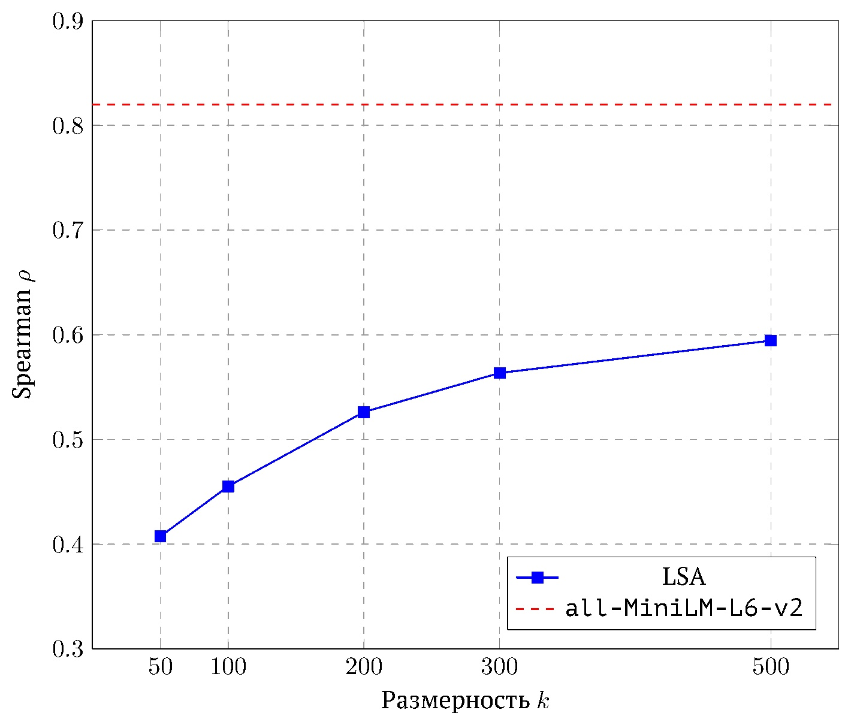
Рисунок 1 – Зависимость STS Spearman ρ от размерности k

Тематическая классификация (20NG). Разрыв между моделями на задаче классификации значительно меньше (Acc = 0.703 у MiniLM против Acc = 0.673 у LSA при k = 300). Близкие значения Accuracy указывают на то, что обе модели работают сопоставимо на всех 20 категориях. LSA успешно справляется с распознаванием общей тематики по ключевым словам.
Кластеризация (20NG). Наибольший разрыв между моделями обнаруживается в задаче кластеризации: ARI = 0.37 у MiniLM против 0.17 у LSA при k = 300. В отличие от классификации, кластеризация проводится без разметки и оценивает геометрическую структуру пространства напрямую — результат показывает, что LSA недостаточно хорошо разделяет темы геометрически.
Обнаружение парафраз (MRPC). В задаче обнаружения парафраз разрыв незначительный: F1 = 0.835 у MiniLM против 0.817 у LSA при k = 300. Это связано с природой датасета: MRPC преимущественно содержит перефразировки новостных предложений, где ключевые слова совпадают, что оказывается достаточным для LSA.

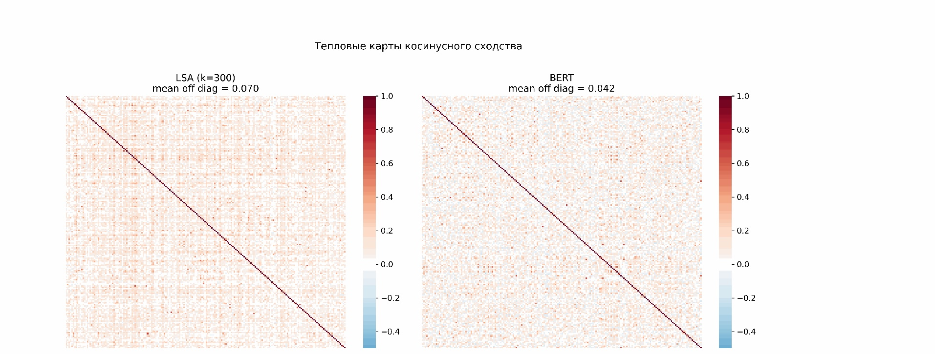
Рисунок 2 – Тепловые карты косинусного сходства LSA (k=300) и all-MiniLM-L6-v2 (20NG, 20 классов)

Изотропия и прикладное качество. Изотропия MiniLM крайне низкая (IS = 0.001, у LSA — 0.012), хотя результаты на прикладных задачах значительно выше. Это объясняется тем, что дисперсия в пространстве MiniLM сосредоточена в нескольких доминирующих направлениях, в которых и закодирована семантическая информация. Таким образом, IS отражает геометрическую равномерность пространства, но не качество представлений.
Effective Rank. ER(LSA, k=300) = 284.93 сопоставим с ER(MiniLM) = 312.97, при этом PR(LSA) = 198.60 превышает PR(MiniLM) = 117.85. Это объясняется тем, что усечённое SVD отбирает k компонент с наибольшими сингулярными числами, которые в рамках усечённого подпространства становятся более равномерными. Высокие PR и ER, таким образом, не являются достаточным условием семантического качества.

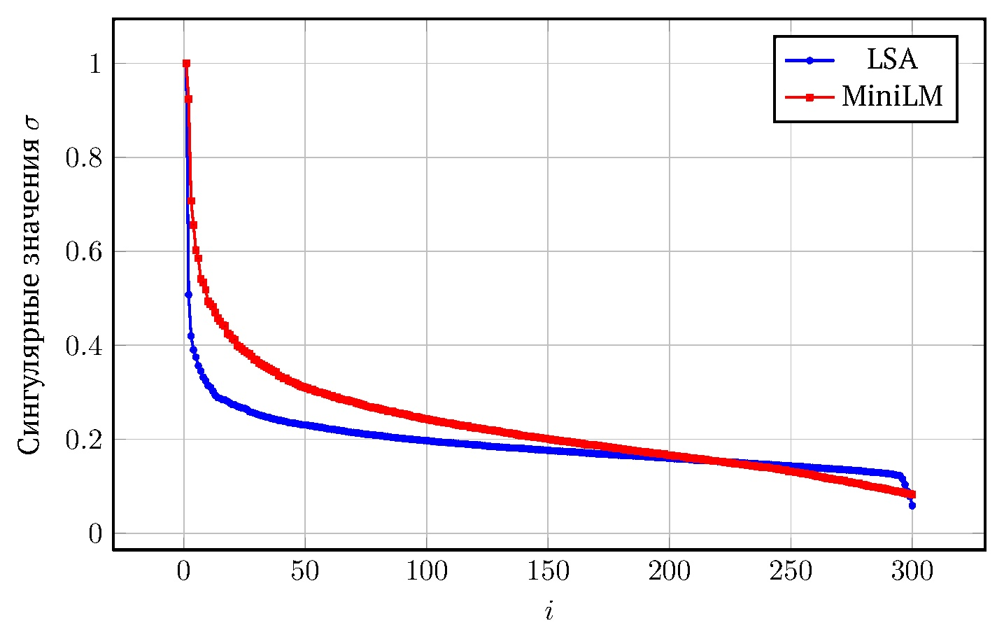
Рисунок 3 – Спектр сингулярных чисел

Hubness Score. У LSA показатель HS = 3.54 заметно выше, чем у MiniLM (HS = 1.77). Это говорит о том, что в пространстве LSA есть отдельные точки, которые становятся ближайшими соседями для слишком большого числа других точек. В результате расстояния в пространстве LSA хуже отражают реальную близость текстов, что и проявляется в низком качестве на задачах кластеризации и STS.

ЗАКЛЮЧЕНИЕ
В данной статье было проведено сравнение двух моделей (LSA и MiniLM) по метрикам STS ρ, Accuracy, ARI, PR, ER, IS и HS. Сравнение производилось на датасетах STSb, 20 Newsgroups и MRPC. Результаты показывают различия геометрических свойств пространств и качества обеих моделей на практических задачах: более сфокусированные главные направления и превосходство в семантической обработке у MiniLM и равномерно распределённые направления без учёта контекста у LSA, что ограничивает её в обработке контекстно-зависимых явлений, таких как полисемия [5]. Двунаправленное контекстное предобучение MiniLM позволяет преодолеть это ограничение [6]. В задачах классификации и нахождения парафраз LSA сопоставима с MiniLM, так как эти задачи имеют ключевые слова и не требуют контекста. Вместе с тем сравнение имеет ограничения: MiniLM предобучен на большом корпусе, размерности моделей различаются, а каждый класс представлен одной моделью.

СПИСОК ИСПОЛЬЗОВАННЫХ ИСТОЧНИКОВ
1. Deerwester, S. Indexing by Latent Semantic Analysis / S. Deerwester, S. T. Dumais, G. W. Furnas, T. K. Landauer, R. Harshman // Journal of the American Society for Information Science. — 1990. — Vol. 41, no. 6. — P. 391–407.
2. Landauer, T. K. From paragraph to graph: Latent semantic analysis for information visualization / T. K. Landauer, D. Laham, M. Derr // Proceedings of the National Academy of Sciences. — 2004. — Vol. 101, no. suppl_1. — P. 5214–5219.
3. Vaswani, A. Attention Is All You Need / A. Vaswani, N. Shazeer, N. Parmar [et al.] // Advances in Neural Information Processing Systems. — 2017. — P. 5998–6008.
4. Devlin, J. BERT: Pre-training of Deep Bidirectional Transformers for Language Understanding / J. Devlin, M.-W. Chang, K. Lee, K. Toutanova // Proceedings of the 2019 Conference of the North American Chapter of the Association for Computational Linguistics: Human Language Technologies. — 2019. — Vol. 1. — P. 4171–4186.
5. Hofmann, T. Probabilistic Latent Semantic Analysis / T. Hofmann // Proceedings of the 15th Conference on Uncertainty in Artificial Intelligence (UAI'99). — 1999. — P. 289–296.
6. Artetxe, M. On the Role of Bidirectionality in Language Model Pre-Training / M. Artetxe, J. Du, N. Goyal [et al.] // Findings of the Association for Computational Linguistics: EMNLP 2022. — 2022. — P. 3973–3985.

